ДОБРЫЙ СУББОТНИК
В преддверии Дня Победы активисты РДДМ "Движение первых", волонтёры, вместе со своими группами организовали большой субботник на территории 1 корпуса и стадиона.
Совместными усилиями территория 1 корпуса преобразилась: деревья побелены, мусор и старая листва собраны.
Данный субботник прошёл в рамках "Весенней недели добра" и акции "Особенности национальной уборки", посвящённой Всероссийским дням защиты от экологических опасностей.
#ГероиПобеды #ВнукиПобеды #Мынезабыли
#НавигаторыДетства #НавигаторыДетства72
#советникСПО72 #Агропедколледж #ГАПК #спо72
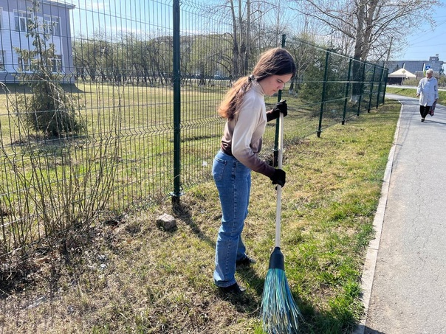
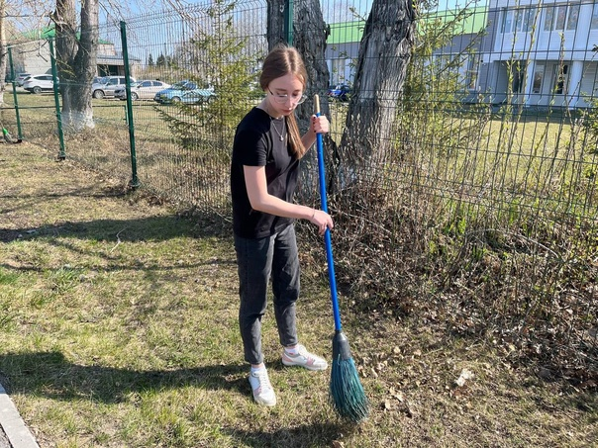
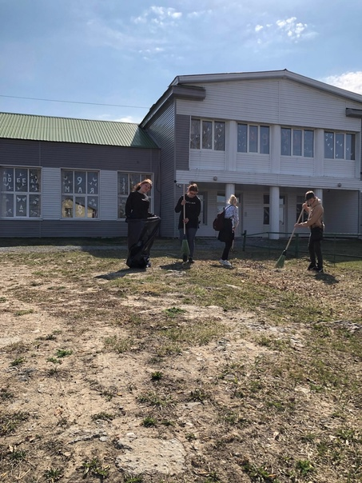
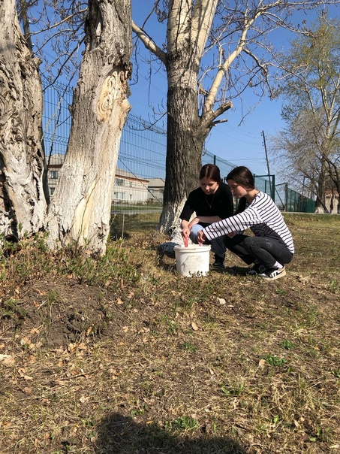
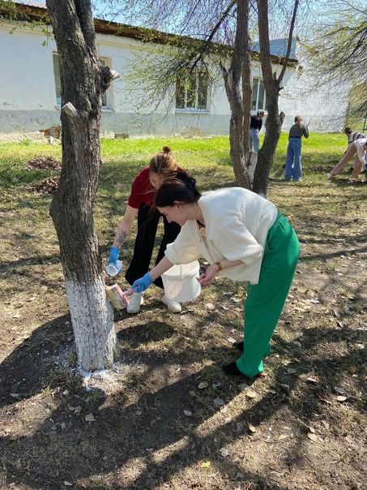
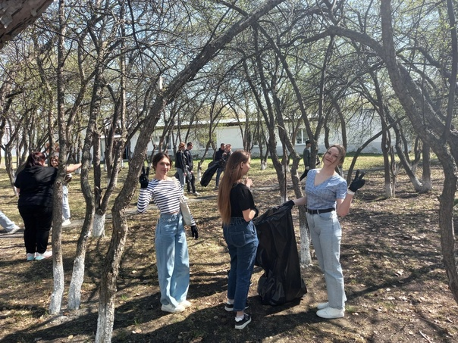
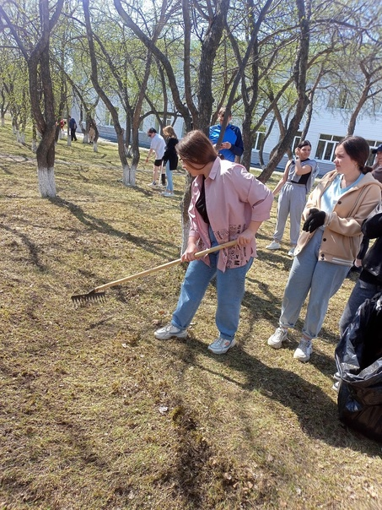
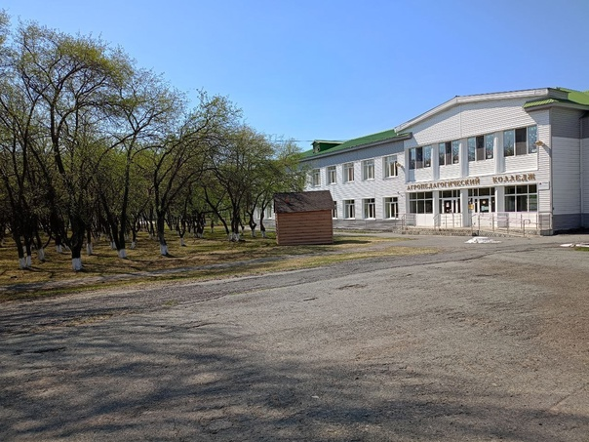
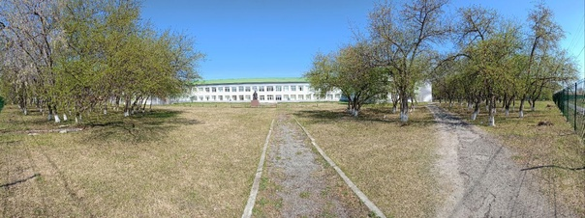
50
Оценили 50 человек
5
Показать список поделившихся
3.3

